

PROPUESTA DE MODIFICACIÓN A LA
ORDENANZA GENERAL DE URBANISMO Y CONSTRUCCIONES
PARA ESTABLECER CONDICIONES MÍNIMAS Y CARGA DE OCUPACIÓN MÁXIMA APLICABLES A LOS INMUEBLES DESTINADOS AL ARRIENDO O SUBARRIENDO POR PIEZAS O HABITACIONES

Departamento de Planificación y Normas Urbanas
División de Desarrollo Urbano

ANTECEDENTES

Con fecha 20.04.2021, se publicó en el Diario Oficial la Ley N° 21.325 –Ley de Migración y Extranjería– que modificó entre otros, la ley N° 18.101, que fija normas especiales sobre arrendamiento de predios urbanos, en el sentido de intercalar un nuevo Título V, denominado “Del arriendo y subarriendo abusivo, y del hacinamiento”, conformado por los nuevos artículos 24 bis, 24 ter y 24 quáter.

A su turno, el inciso segundo del nuevo artículo 24 bis de la ley N° 18.101 dispone que la Ordenanza General de Urbanismo y Construcciones (OGUC) “establecerá las condiciones mínimas de habitabilidad, seguridad, estabilidad, ventilación, iluminación, dimensiones y acondicionamiento térmico de los inmuebles que se destinen al arrendamiento o subarrendamiento por pieza o por habitación. Igualmente, determinará la carga de ocupación máxima que podrán tener los inmuebles arrendados por pieza o habitación”.

En la misma línea de razonamiento, el artículo 118 de la propia Ley de Migración y Extranjería, dispone que el arriendo o subarriendo de piezas o habitaciones a extranjeros “deberá dar cumplimiento a la carga de ocupación y demás exigencias y estándares que establezca la Ordenanza General de Urbanismo y Construcciones, conforme a lo dispuesto en el Título V de la ley N° 18.101.”.

Finalmente, la referida Ley de Migración y Extranjería también modificó la letra g) del artículo 105 de la Ley General de Urbanismo y Construcciones (LGUC), agregando el término “habitabilidad,” entre las palabras “salubridad,” e “iluminación”, lo que implica que el diseño de las obras de urbanización y edificación deberá cumplir con los estándares que establezca la Ordenanza General en lo relativo a las condiciones de salubridad, habitabilidad, iluminación y ventilación, entre otros estándares.

DIAGNÓSTICO

De acuerdo al Estudio “ACCESO A LA VIVIENDA Y CONDICIONES DE HABITABILIDAD DE LA POBLACIÓN MIGRANTE EN CHILE”, existen elementos estructurales que inciden directamente en un mejor acceso y mejores condiciones de vivienda para las personas migrantes. Estos elementos, como lo expone dicho documento, estarían relacionados principalmente con:

- Carencia de Información como una de las principales dificultades en el acceso a diversos derechos, entre ellos, la vivienda;
- Requisitos administrativos que se exigen para acceder a una vivienda formal, entre ellos, la situación migratoria o la conformación le núcleo familiar, por ejemplo, para acceder a subsidios del Estado;
- Lo anterior, redunda en el tiempo, generalmente extenso, que toma ser sujeto de acceso a la vivienda;
- Disponibilidad de recursos económicos lo cual implica sacrificar muchas veces, la localización o la calidad en las condiciones de la vivienda, y finalmente
- Redes de apoyo las cuales se consideran esenciales al momento de llegar al país por cuanto muchas personas migrantes llegan a residir directamente donde un amigo, conocido o familiar.

Las situaciones descritas anteriormente, sumado a la falta de fiscalización “…provocan que en muchas ocasiones las personas migrantes opten por alternativas habitacionales deficitarias, con situaciones de arriendo o subarriendo abusivo, tugurización, hacinamiento y materialidad precaria.”.

Lo anterior, queda refrendado, por ejemplo, en un documento elaborado por la Ilustre Municipalidad de Arica el cual expone que “Respecto a las condiciones del inmueble se puede señalar que esta es de material ligero, segundo piso con escalera en precarias condiciones, dos baños, de los cuales solo uno se encuentra funcionando, paredes con moho, conexiones eléctricas irregulares, alcantarillados que no se encuentran sellados, y presencia de plagas de ratas, baratas y chinches, estos últimos presentes en el techo, paredes y adheridos a los colchones de todos los residentes.”.

En virtud de lo anteriormente expuesto, y conforme a lo establecido en los cuerpos legales precedentemente citados, el Ministerio de Vivienda y Urbanismo, a través de la División de Desarrollo Urbano, ha sido mandatado para generar una nueva reglamentación cuyo propósito, como ya se ha dicho, será regular las condiciones de mínimas de habitabilidad, seguridad, estabilidad, ventilación, iluminación, dimensiones y acondicionamiento térmico de los inmuebles que se destinen al arrendamiento o subarrendamiento por pieza o por habitación, así como también la carga de ocupación máxima que podrán tener este tipo de inmuebles.

PRINCIPALES CONTENIDOS DE LA MODIFICACIÓN

A modo de síntesis, la propuesta de modificación a la Ordenanza General de Urbanismo y Construcciones en lo relativo a las condiciones que deben cumplir los inmuebles que se arrienden o subarrienden por pieza o habitación, considera diversos tópicos entre los que destacan aquellos que se indican a continuación:

- En lo relativo al uso de suelo, se propone que este tipo de edificaciones, para efectos de su emplazamiento, sean asimiladas al destino vivienda del uso de suelo residencial. Lo anterior tiene por objeto evitar limitaciones arbitrarias a este tipo de edificaciones en aquellas zonas donde el propio Plan Regulador Comunal PRC admite la construcción de viviendas. Para lo anterior, se incorpora ajuste al artículo 2.1.25. que regula dicho uso de suelo.

- En consonancia con lo anterior, con el propósito de regular la escala y dimensiones generales de este tipo de proyectos, se establece que ellos deberán cumplir con la norma urbanística “densidad”, dejando a salvo el cumplimiento de la carga de ocupación máxima definida especialmente para estos efectos. Conforme a lo anterior, se modifica el artículo 2.1.22. de la OGUC adicionando los edificios destinados al arriendo por piezas o habitaciones dentro de aquellos proyectos que deben cumplir con la mencionada norma urbanística.

- Se incorpora un nuevo Capítulo 15 al Título 4 de la OGUC, denominado: “De los inmuebles cuyos edificios se destinen al arriendo o subarriendo por piezas o habitaciones para uso residencial”, el cual considera un nuevo articulado que reúne todas las disposiciones exigibles a este tipo de inmuebles, precisándose en su primer artículo, que los edificios que se construyan o aquellos existentes que se adecúen para destinarlos al arriendo o subarriendo por piezas o habitaciones para uso residencial, deben dar cumplimiento a lo dispuesto tanto en la Ley General de Urbanismo y Construcciones como a las normas previstas en ese nuevo Capítulo.

- De acuerdo a lo propuesto en el artículo 4.15.2., para efectos de esta nueva reglamentación, se entenderá que un edificio se encuentra destinado al arriendo por piezas o habitaciones cuando en él existan 2 o más de estas unidades destinadas a tales fines. Lo anterior, por cuanto el espíritu de la norma apunta a aquellos inmuebles que se han destinado o que se destinen principalmente a este objeto y no a la fiscalización de aquellas edificaciones donde, en ocasiones, ante la disponibilidad de un dormitorio que se encuentre en desuso, los propietarios deciden arrendarlo como una forma de complementar sus ingresos.

- Respecto a la superficie mínima que deberán cumplir las piezas o habitaciones que se destinen al arriendo o subarriendo, así como también la carga máxima que deberán cumplir los inmuebles destinados a estos fines, se ha propuesto en el artículo 4.15.5. la siguiente Tabla:

CARGA DE OCUPACIÓN MÁXIMA
POR PIEZA O HABITACIÓN

Número de ocupantes  por pieza o habitación | Superficie mínima  de la pieza o habitación (m²) | Condición
Hasta 2 ocupantes | 8 m² | Longitud mínima de 2,80 m. en al menos 1 de sus lados.
3 o más ocupantes con un máximo de 6 | 4 m² por cada ocupante. | Longitud mínima de 4 m. en al menos 1 de sus lados.

La Tabla anterior establece que la superficie mínima de una habitación no podrá ser inferior a 8m² mientras que la cantidad máxima de ocupantes o residentes por habitación no podrá exceder las 6 personas en cuyo caso dicho recinto debiera alcanzar al menos 24m².
Esta decisión, se basa en que de acuerdo a la información proporcionada por algunos actores que se detallan más adelante, en diversas reuniones sostenidas durante el mes de mayo, se concluyó que la utilización de las piezas suele ser colectiva, el modelo de arriendo individual prácticamente no existe en especial por el alto costo económico que recaería en una sola persona, arrendar una unidad para sí misma.
Del mismo modo, se propone que la carga de ocupación máxima para este tipo de inmuebles no exceda las 80 personas, guarismo que podrá ratificarse o ajustarse una vez concluido el proceso de consulta pública, y analizadas las observaciones que puedan surgir de tal proceso. El cumplimiento de esta cantidad máxima de ocupantes por inmueble, es adicional al cumplimiento de la norma urbanística de densidad, debiendo cumplirse con ambas disposiciones.

- En la misma línea de razonamiento, y teniendo en consideración razones de seguridad, una de las propuestas que considera esta reglamentación es “extraer” de la pieza o habitación, el recinto “cocina”. En este sentido, la propuesta de reglamentación robustece la consideración de espacios de uso común -por sobre el equipamiento de las piezas o habitaciones-, con el objeto de que éstas unidades no se desvirtúen transformándose en “micro-departamentos”, lo cual podría derivar en un aumento en su valor de arriendo y la consiguiente expulsión del público objetivo para el cual han sido propuestos.

De este modo, las habitaciones que se destinen al arriendo o subarriendo podrán o no considerar baños privados, en los términos que propone el reglamento, sin embargo, no podrán considerar cocina en su interior, lo cual apunta a disminuir el riesgo de accidentes e incendios derivados de estos artefactos a combustión.

Siendo así, y a modo de ejemplo, a continuación se muestran ejemplos ilustrativos de posibles tipologías o configuraciones que podrían adoptar este tipo de inmuebles tanto en edificaciones nuevas como existentes:

Habitaciones con baño privado y servicios comunes
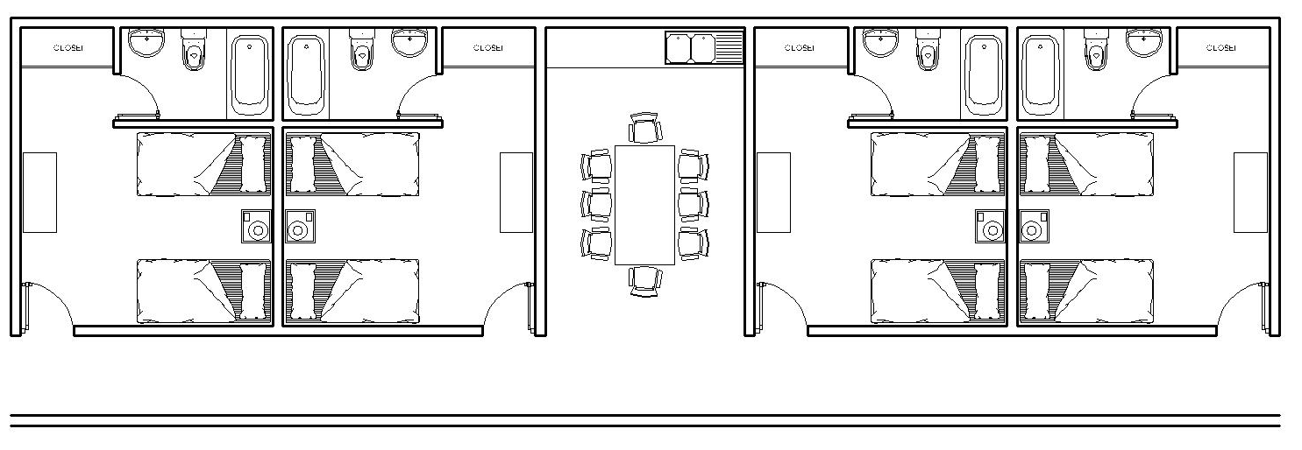

Habitaciones con baños compartidos y servicios comunes
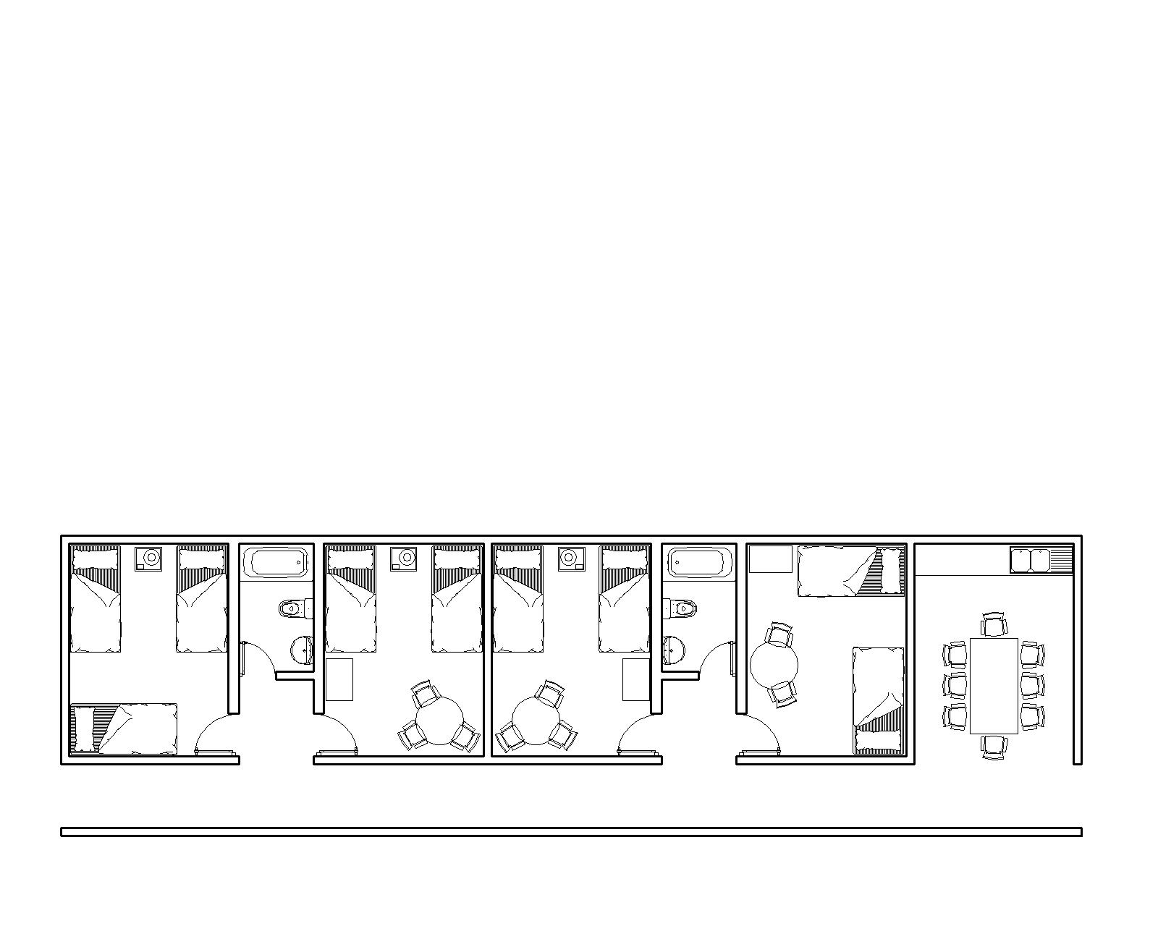

- En complemento a lo anterior, y atendida la decisión de extraer el recinto cocina del interior de estas unidades, se ha establecido dentro de las condiciones mínimas de habitabilidad y dimensionamiento, que todos los edificios que se destinen a estos fines deberán contar con servicios complementarios de uso común como cocina, comedor, lavandería y patio en los términos descritos en dicho Reglamento.

- Asimismo, como una forma de garantizar las adecuadas condiciones de habitabilidad de quienes residan en estas unidades, se han dispuesto ciertos estándares mínimos en lo referido a:

- Exigencias de mobiliario mínimo que deben considerar las piezas o habitaciones (cama, velador, closet)
- Dotación mínima de artefactos sanitarios por cantidad de ocupantes (inodoros, lavamanos, tinas o receptáculos).
- Deberá considerarse al menos un baño para personas con discapacidad. Asimismo, se establece que el proyecto debe considerar una ruta accesible en los términos que lo exige la actual normativa.
- Deben contemplar agua caliente en todos los lavamanos, tinas o receptáculos y lavaplatos que considere el proyecto.
- Exigencia de artefactos o mobiliario mínimo en cocina (lavaplatos, encimera, horno, refrigerador)
- Se ha determinado la capacidad mínima de usuarios que debe albergar el comedor para efectos de su uso simultáneo.
- Se ha establecido que el recinto lavandería debe contemplar lavadero y máquina lavadora en los términos previstos en el reglamento.

- Se incluyen exigencias de estacionamiento especiales para este tipo de proyectos.

- Se incorporan una serie de exigencias referidas a las condiciones de seguridad en lo relativo a las vías de evacuación, cálculo estructural, seguridad contra incendios, exigencias acústicas y otras normas actualmente vigentes de la OGUC, las cuales se estima serían aplicables a este tipo de proyectos.

- Finalmente, considerando que las condiciones y estándares mínimos fijados en la OGUC no corresponden todas ellas a normas urbanísticas, se establece que en la solicitud de permiso para este tipo de proyectos, deberá acompañarse un informe del arquitecto que la suscribe, en el cual se detalle el cumplimiento de las exigencias establecidas en este Capítulo y la forma en que se cumplen, además, las normas relativas a las instalaciones de agua potable, alcantarillado, electricidad, gas y telecomunicaciones, cuando corresponda.

DISCUSIÓN PREVIA - PARTICIPACIÓN DE DISTINTOS ACTORES

Durante el proceso de elaboración del presente Reglamento, la División de Desarrollo Urbano realizó múltiples reuniones con profesionales del propio Ministerio de Vivienda y Urbanismo pertenecientes a la División Política Habitacional (DPH), División Técnica de Estudios y Fomento Habitacional (DITEC), y Centro de Estudios de Ciudad y Territorio.
Asimismo, y ante la necesidad de recopilar antecedentes de primera fuente que sirvieran de insumo al proceso de debate sobre esta materia, durante el mes de mayo se realizaron reuniones con actores externos al MINVU vinculados a este tema, entre los que destacan:

- Servicio Nacional de Migraciones y Extranjería
- Ministerio de Desarrollo Social y de Familia
- Servicio Jesuita Migrante (SJM)
- Corporación Nuestra Casa
- I. Municipalidad de Arica
- I. Municipalidad de Temuco
- I. Municipalidad de Iquique
- I. Municipalidad de Estación Central
- I. Municipalidad de Santiago
- I. Municipalidad de Recoleta

OTRAS MATERIAS

De manera adicional a los aspectos precedentemente explicados, la propuesta de decreto incorpora otras modificaciones que se encuentran relacionadas de manera indirecta con el objetivo principal de regulación, las cuales se sintetizan a continuación:

- Atendido a que la modificación propone hacer aplicable la norma de densidad a los proyectos destinados al arriendo por piezas o habitaciones, se consideró pertinente incorporar dentro de la modificación del artículo 2.1.22. de la OGUC, a las edificaciones destinadas a hospedaje cuando correspondan a apart hotel. Estas últimas, de acuerdo a la definición establecida en el decreto N° 194 de 1978 corresponden a “Establecimiento en que se presta al usuario hospedaje, en departamentos independientes de un edificio, que conformen una unidad que disponga a lo menos de un dormitorio, baño, cocina y sala de estar, comedor, adecuadamente equipados”.

De esta forma, atendida la proliferación de este tipo de proyectos, y su equivalencia a la utilización de viviendas, se considera adecuado que su tamaño deba circunscribirse al número de unidades por superficie (densidad) definida en el respectivo instrumento de planificación territorial.

- Se realizan ajustes a las disposiciones aplicables a las edificaciones colectivas (artículo 4.1.14.), respecto de sus fachadas con el fin de delimitar con claridad hasta dónde llega cada unidad funcional independiente y, además, ajustar la normativa aplicable a los edificios destinados a hospedaje para efectos de mejorar sus estándares relacionadas con las condiciones de seguridad general y seguridad contra incendio; las que se asemejan a los estándares propuestos para los inmuebles que son objeto principal de esta modificación (artículos 4.9.2. y 4.9.3.).

DPNU, Septiembre 2022.

Elaborado desde la Comisión de Estudios e Incidencia sobre “Acceso a vivienda de personas migrantes”, coordinada por Servicio Jesuita a Migrantes (SJM), con colaboración de Fundación TECHO-Chile, Centro de Ética y Reflexión Social Fernando Vives SJ (CFV) y el Departamento de Sociología de la Universidad de Chile.
Documento elaborado por la Dirección de Prevención y Seguridad Humana de la I. Municipalidad de Arica con motivo de una fiscalización en terreno en el año 2019.

